**САНКТ-ПЕТЕРБУРГСКИЙ НАЦИОНАЛЬНЫЙ ИССЛЕДОВАТЕЛЬСКИЙ УНИВЕРСИТЕТ ИТМО**

# **Дисциплина:** Бэк-энд разработка

Отчет

Практическая/Лабораторная работа

Выполнил:

Куцало Александр

Группа

M3221d

Проверил:

Добряков Д. И.

Санкт-Петербург

**Задача**

1. Продумать свою собственную модель пользователя
2. Реализовать набор из CRUD-методов для работы с пользователями средствами Express + Sequelize
3. Написать запрос для получения пользователя по id/email

**Ход работы**

1. Продумать свою собственную модель пользователя

Для выполнения данного этапа был использован интерфейс sequelize-cli. В результате была сгенерирована модель пользователя и соответствующая ей миграция:

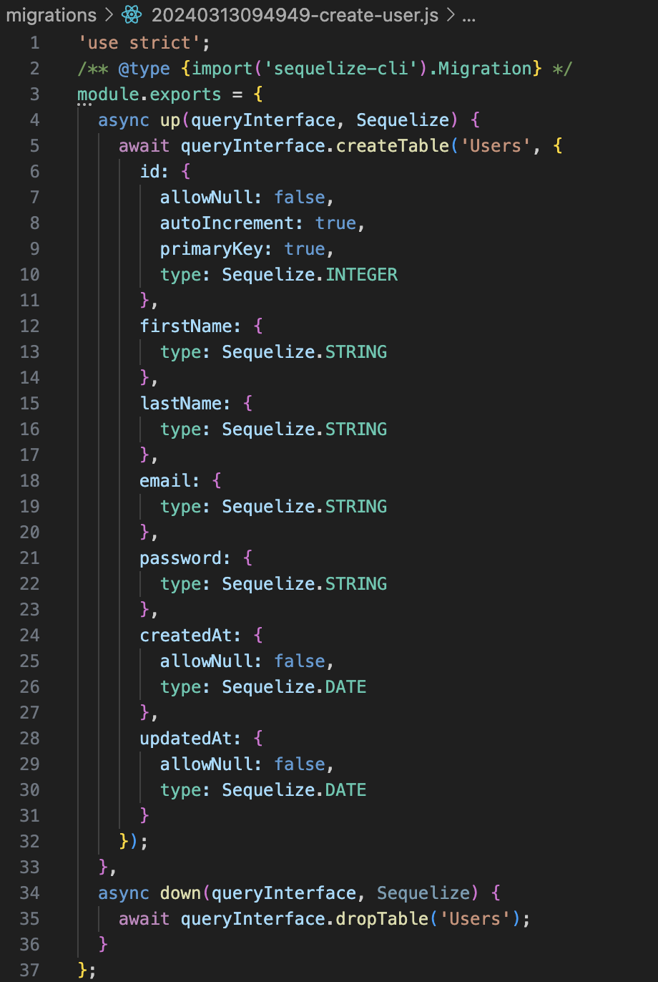

1. Реализовать набор из CRUD-методов для работы с пользователями средствами Express + Sequelize

(а также 3. Написать запрос для получения пользователя по id/email)

Файловая система, получившаяся в результате разработки:

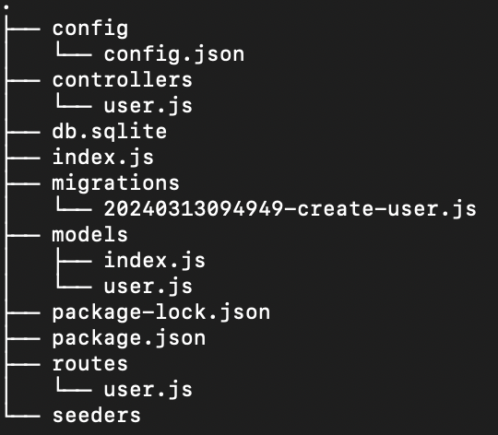

controllers/user.js:

Create метод: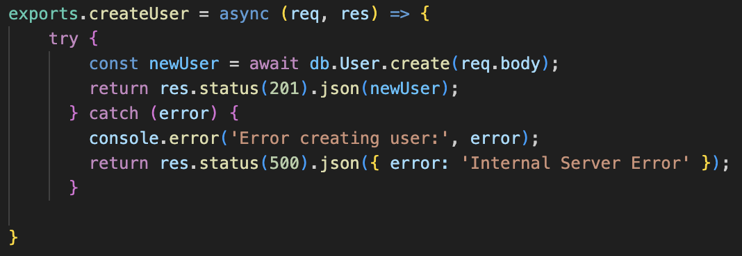

Read метод:

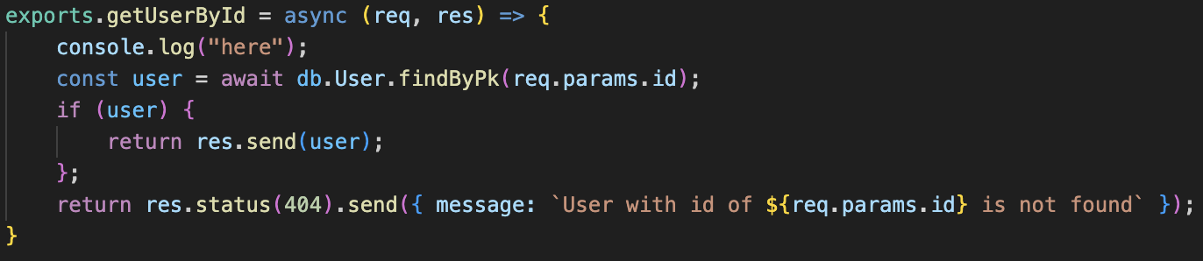

Update метод:

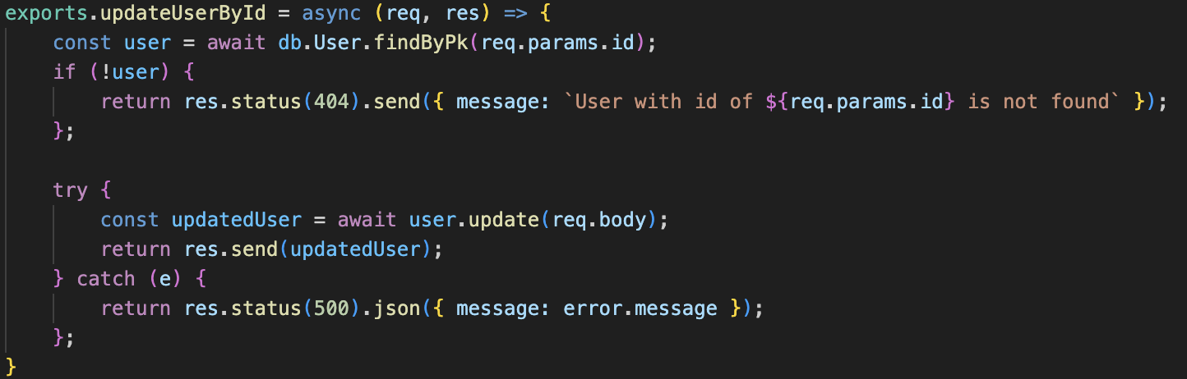

Delete метод:

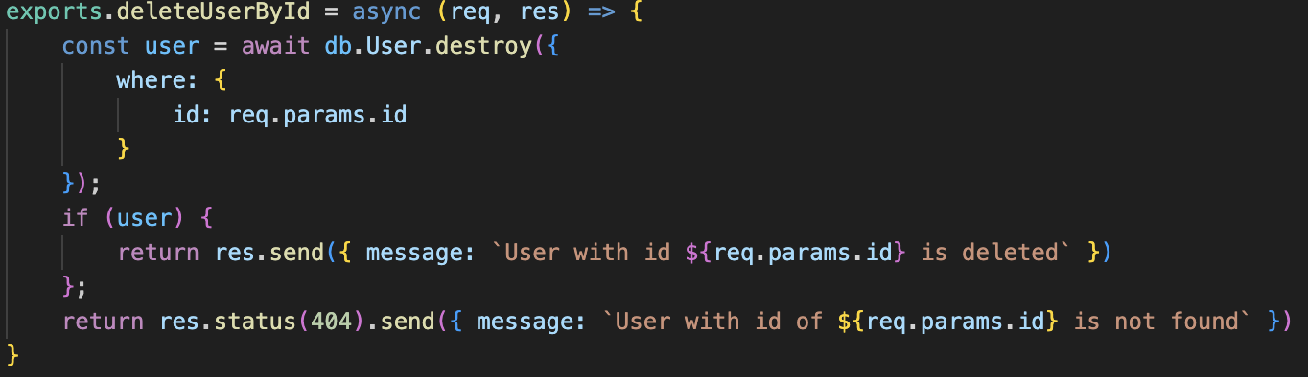

routes/user.js:

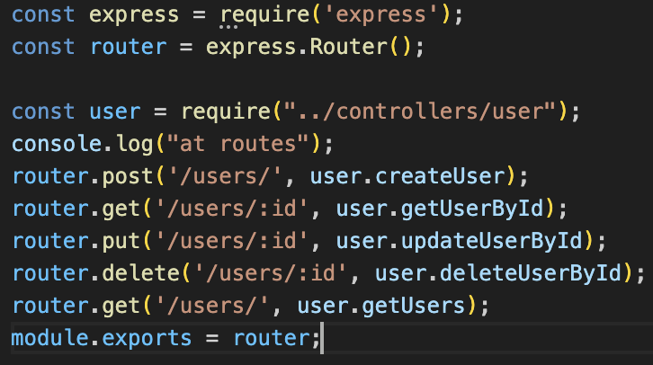

index.js:

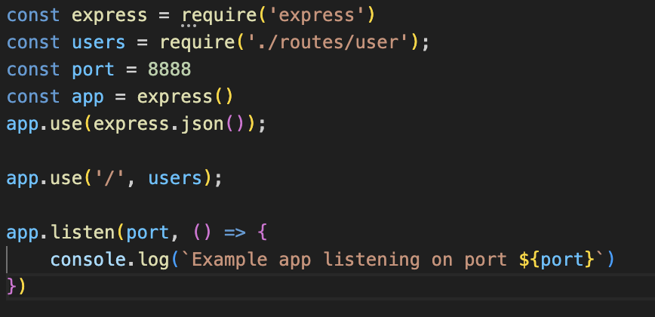

Тестирование работоспособности с помощью postman:

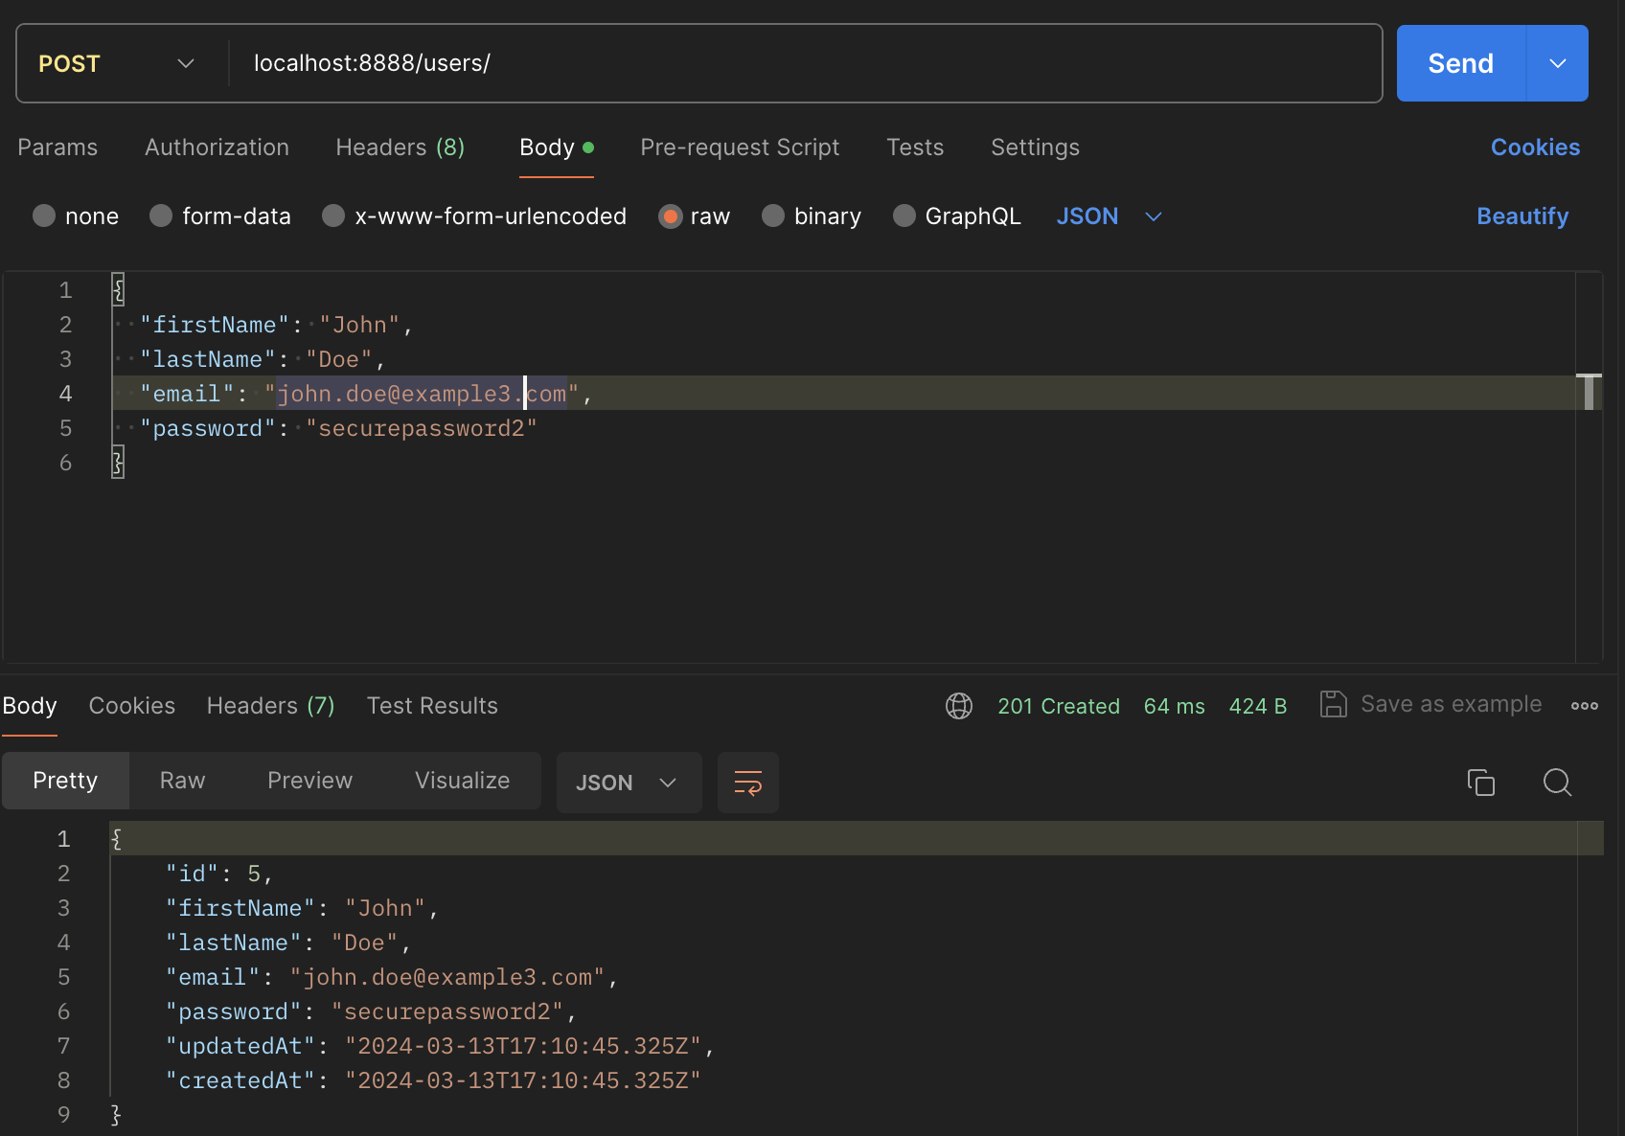

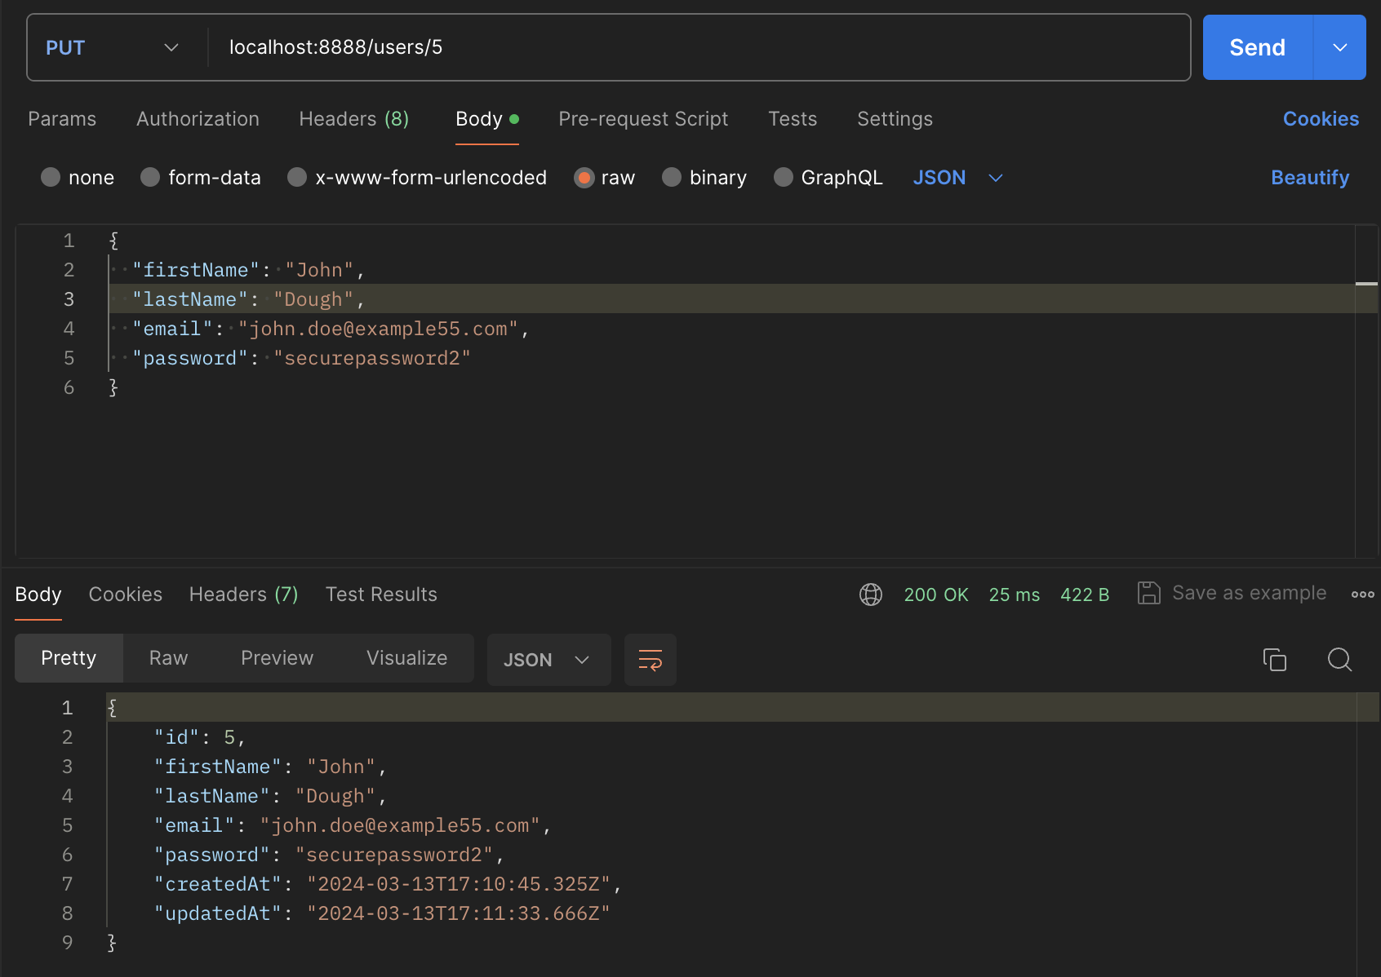

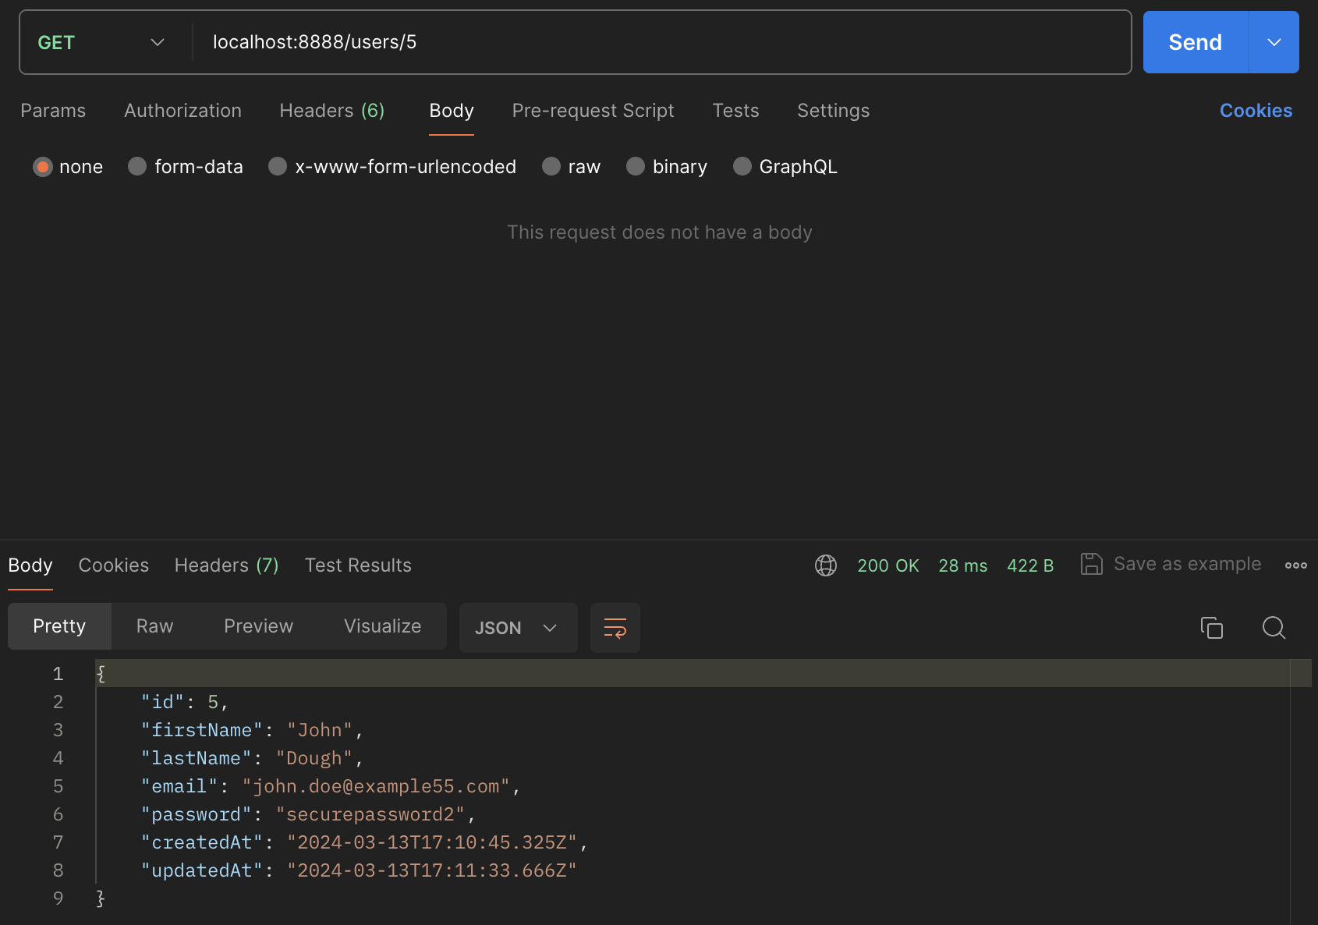

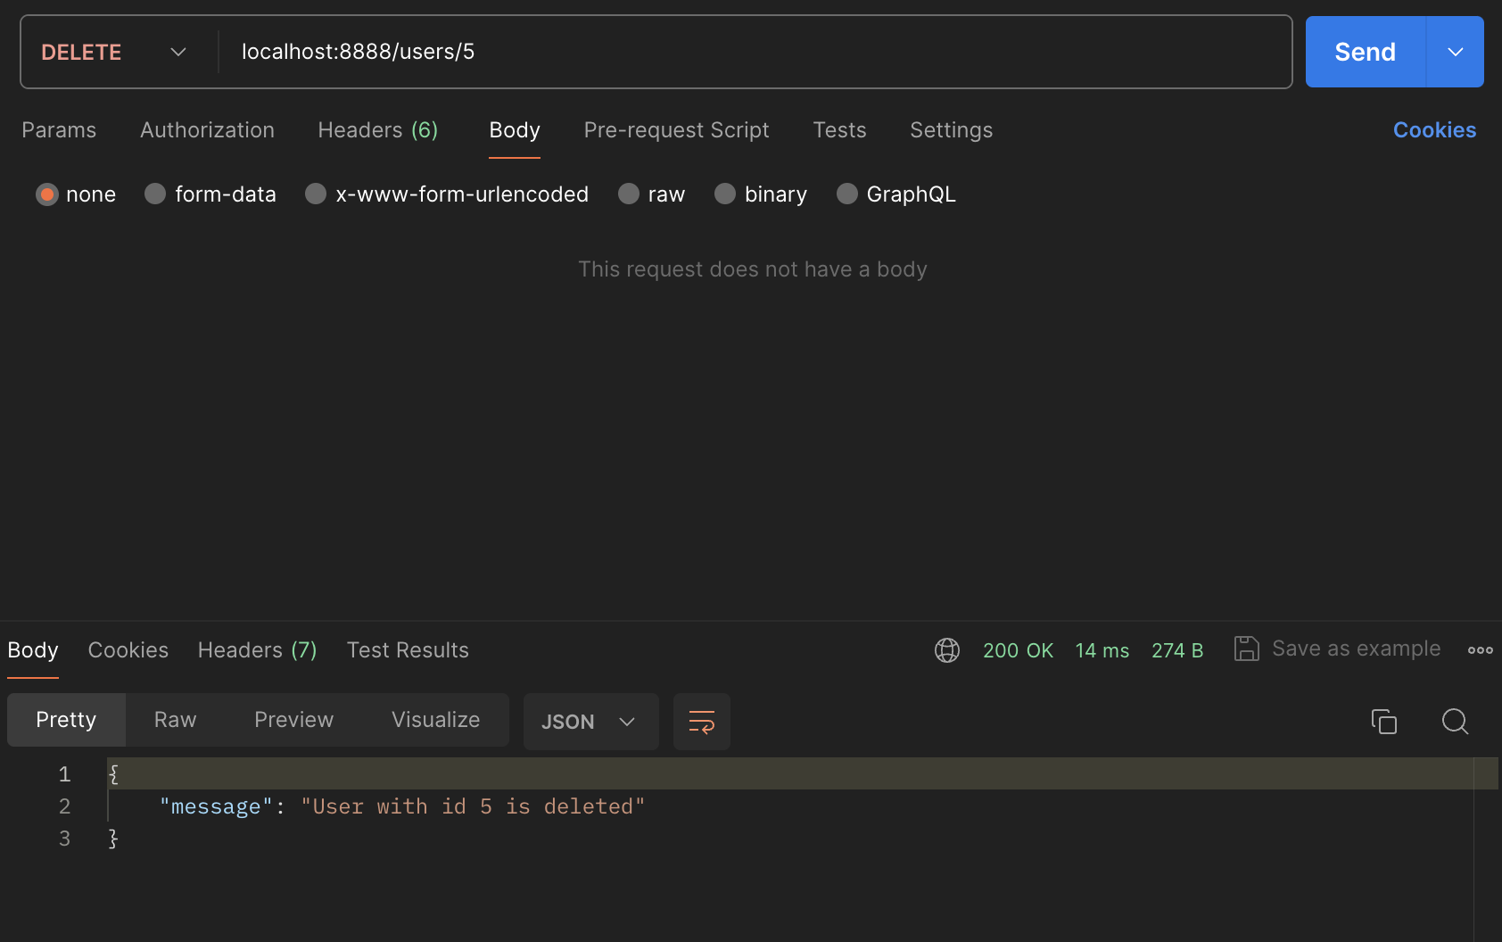

**Вывод**

В ходе выполнения данной работы были разработана база данных и CRUD методы для взаимодействия с ней с помощью Sequelize и Express JS.